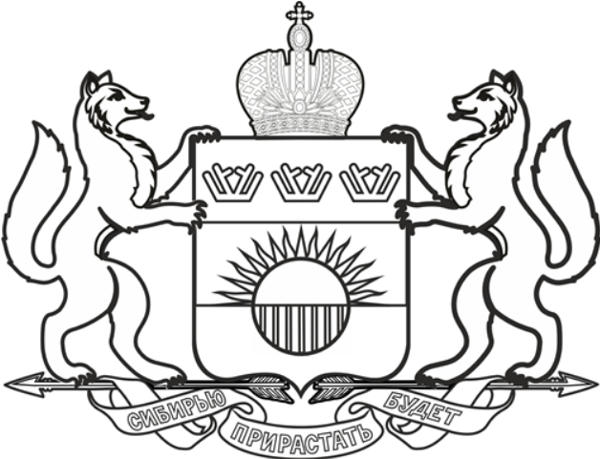
ДЕПАРТАМЕНТ ОБРАЗОВАНИЯ
И НАУКИ ТЮМЕНСКОЙ ОБЛАСТИ

ул.Володарского, д. 49, г.Тюмень, 625000
тел. (3452) 56-93-00, факс 25-74-59
dep_obraz@72to.ru
ОКПО 00090813

__________________ № _____________

На _________________ от ________________

Главе Абатского муниципального округа
Васильеву И. Ю.

О проведении независимой оценки
качества условий
осуществления образовательной
деятельности

Уважаемый Игорь Юрьевич!

Департамент образования и науки Тюменской области информирует, что в соответствии с требованиями Федерального закона от 29.12.2012 № 273-ФЗ «Об образовании в Российской Федерации» в 2025 году в отношении образовательных организаций Абатского муниципального округа (перечень прилагается) проводится независимая оценка качества условий осуществления образовательной деятельности.
В целях соблюдения единых методологических подходов и требований к проведению независимой оценки сбор информации и обобщение данных о деятельности всех образовательных организаций Тюменской области, включая разработку методики проведения независимой оценки, осуществляется одним оператором – ООО «Эмпирика» (руководитель Рупп Светлана Валерьевна).
Убедительная просьба поручить руководителям указанных образовательных организаций оказать содействие в части обеспечения своевременного предоставления по запросу ООО «Эмпирика» информации, необходимой для установления показателей, характеризующих общие критерии оценки качества условий осуществления образовательной деятельности. Контактное лицо Юлиана Вячеславовна Пикунова, специалист компании «Эмпирика» (тел: 8-982-926-42-05).

Приложение на 1 л. в 1 экз.

Директор департамента Д.Н.Горковец

Анисимова Ольга Алексеевна
56-93-43

Перечень образовательных организаций, подлежащих независимой оценке качества условий осуществления образовательной деятельности в 2025 году

1. | Муниципальное автономное общеобразовательное учреждение Абатская средняя общеобразовательная школа № 1
2. | Муниципальное автономное общеобразовательное учреждение Абатская средняя общеобразовательная школа № 2

